**Web Project Part I – BookHive**

1. **הסבר כללי**:

האתר BookHive מהווה פלטפורמה לקהילה להחלפת ספרים. האתר מאפשר לקהילת קוראי הספרים ברחבי העולם להחליף בניהם ספרים ומקשר בין אוהבי ספרים מרקעים שונים במקום אחד. האפליקציה מאפשרת חסכון כלכלי ל"תולעי הספרים" ברחבי העולם מכיוון שהם יכולים להחליף ספרים שכבר סיימו לקרוא בספרים חדשים ובכך נחסכת הוצאת רכישת ספר חדש.

1. **דרישות UX**:
2. Users: BookHive פונה לחובבי ספרים בכל רחבי העולם ומכל הז'אנרים ואף יוצרת סביבה שבה אנשים מבקשים לא רק להרחיב את הספריות האישיות שלהם, אלא גם לנהל שיחות משמעותיות עם קוראים אחרים בהודעות פרטיות.
3. צרכי משתמש רלוונטיים: האפליקציה עונה על הרצון הפנימי של משתמשים לגלות ולהיחשף לתכנים שונים וחדשים, מטפח קשרים עם אוהבי ספרים בעלי דעות דומות תוך מתן האפשרות לחילופי ספרים בצורה פשוטה.
4. שירות שהאתר מספק למשתמשים: BookHive מציגה פרדיגמה חדשה של רישומי ספרים המוגשים על ידי משתמשים, ומגדירה מחדש את הגישה הקונבנציונלית להחלפת ספרים תוך שימת דגש על פשטות וקשרים בין אישיים.
5. תהליך השירות: משתמשים מעלים ספרים אותם הם מעוניינים להחליף, בשילוב עם ז'אנרים המעניינים אותם על מנת לקבל הצעות החלפה רלוונטיות בלבד. כל משתמש יכול להוסיף תיאור קצר של הספר או חוות דעתו עליו למען המשתמשים האחרים. הפלטפורמה יוצרת חיבור ישיר בין המשתמשים הטומן בחובו את פרטיהם ובכך מאפשרת החלפת ספרים בלחיצת כפתור.
6. תוכן נדרש: פרטי משתמשים (פרטים אישיים, ז'אנרים מועדפים, פרטי אשראי וכו'), היסטוריה מפורטת של חילופי ספרים קודמים לכל משתמש, מאגר קטגוריות ספרים אליהם ישויכו ספרים המוצעים להחלפה, קישוריות אל חברות שילוח, תקנון משתמשים ו- Wishlist למשתמש.
7. מבנה נתונים: מבנה הנתונים יהיה מודל טבלאי (SQL), כאשר שליפת הנתונים תתבצע באמצעות שאילתות. (מצורף ERD בנספחים)

* **USERS** (Email, FirstName, LastName, Password, CardNumber, CardExpiry, CVV, Country, City, Address, ZipCode, History(SWAP_HISTORY), Genre(GENRES))
* **BOOKS** (BookID, Title, Author, Genre, Description, Condition, Edition, OwnerID(USERS), AvailabilityStatus)
* **SWAP_HISTORY** (SwapID, InitiatorUserID(USERS), RecipientUserID(USERS), BookID(BOOKS), SwapDate, Rating, Review)
* **Messages** (MessageID, SenderUserID(USERS), ReceiverUserID(USERS), MessageContent, Timestamp)
* **WISHLIST** (UserID(USERS), BookID(USERS))
* **BooksInWishlist**(BookID(BOOKS), UserID(USERS), DateAdded)

1. **מפרט UI**:
2. רושם: ממשק המשתמש שואף להותיר על היוזר תחושת אמינות, נגישות ואסתטיקה.
3. אלמנטים גרפיים:

**אייקונים** – אייקונים של ספרים, סימניות, משקפי קריאה, מדפי ספרים, דמויות של אנשים המחזיקים ספרים, עגלת קניות, אילוסטרציות הקשורות לעולם הקריאה וחצים המייצגים את פעולת ההחלפה.

**צבעים** - פלטת צבעים חמים על גבול הפסטל כמו גווני חום, בז', ירוק בהיר, כחול בהיר וגווני אפור.

 #ADD8E6FF

 #F5F5DCFF

 # 90EE90FF

 # 8B4513FF

 # BC8F8FFF

 # 800000FF

 # 000000FF

# A9A9A9FF

 # 696969FF

 # D3D3D3FF

**פונטים** – עבור כותרות נשתמש בפונטים מקבוצת Lexend ו- Serif, כגון Segoe UI ו-Century Gothic.   
עברו גופי טקסט ואלמנטים קטנים נשתמש בפונטים מקבוצת Sans-Serif, כגון Franklin Gothic Book.  
עבור אלמנטים יצירתיים ברחבי האפליקציה נוסיף שימוש בפונטים של כתב יד כגון FreestyleScript על מנת ליצור חמימות ותחושה נעימה בקרב המשתמשים.

**נקודות כלליות לגבי העיצוב המתוכנן** – העיצוב המתוכנן אמור להיות נקי ואינטואיטיבי, תוך שמירה על אלמנטים עקביים התואמים את תוכן העמוד המדובר באפליקציה.

1. **Wireframes**:
2. **מסך הבית**. מסך הכניסה של האתר המאפשר מעבר לכל אחת מהאפשרויות המוצגות. במידה והמשתמש ילחץ על אייקון המשתמש, כפתור ה-Add To Swap או על כפתור הStart Swapping הוא יועבר למסך התחברות לחשבון.

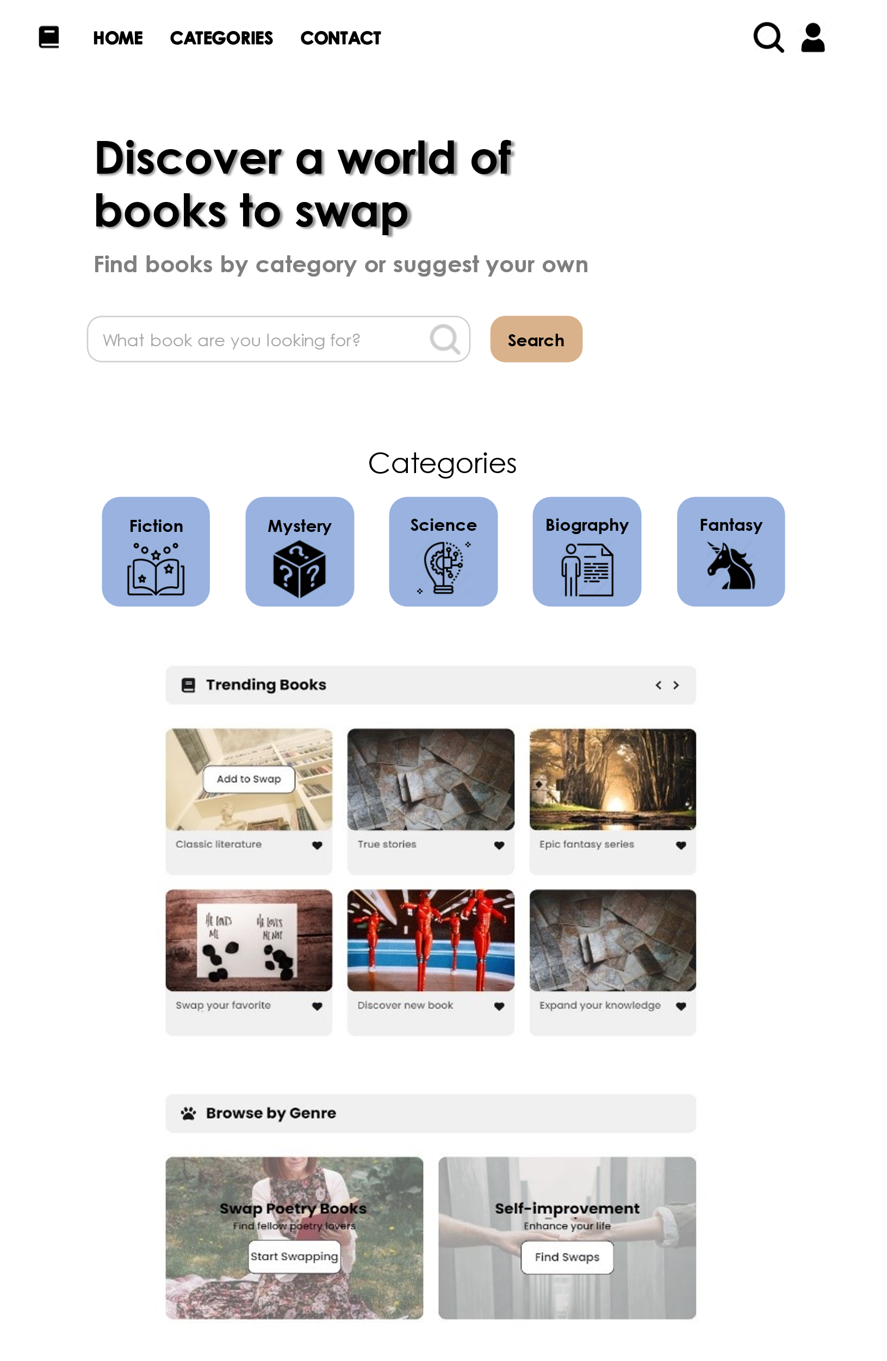

1. **מסך התחברות לחשבון**. ההתחברות היא באמצעות אימייל וסיסמה. לחיצה על כפתור Forgot Password תוביל לשליחת מייל לשחזור פרטי החשבון.

1. 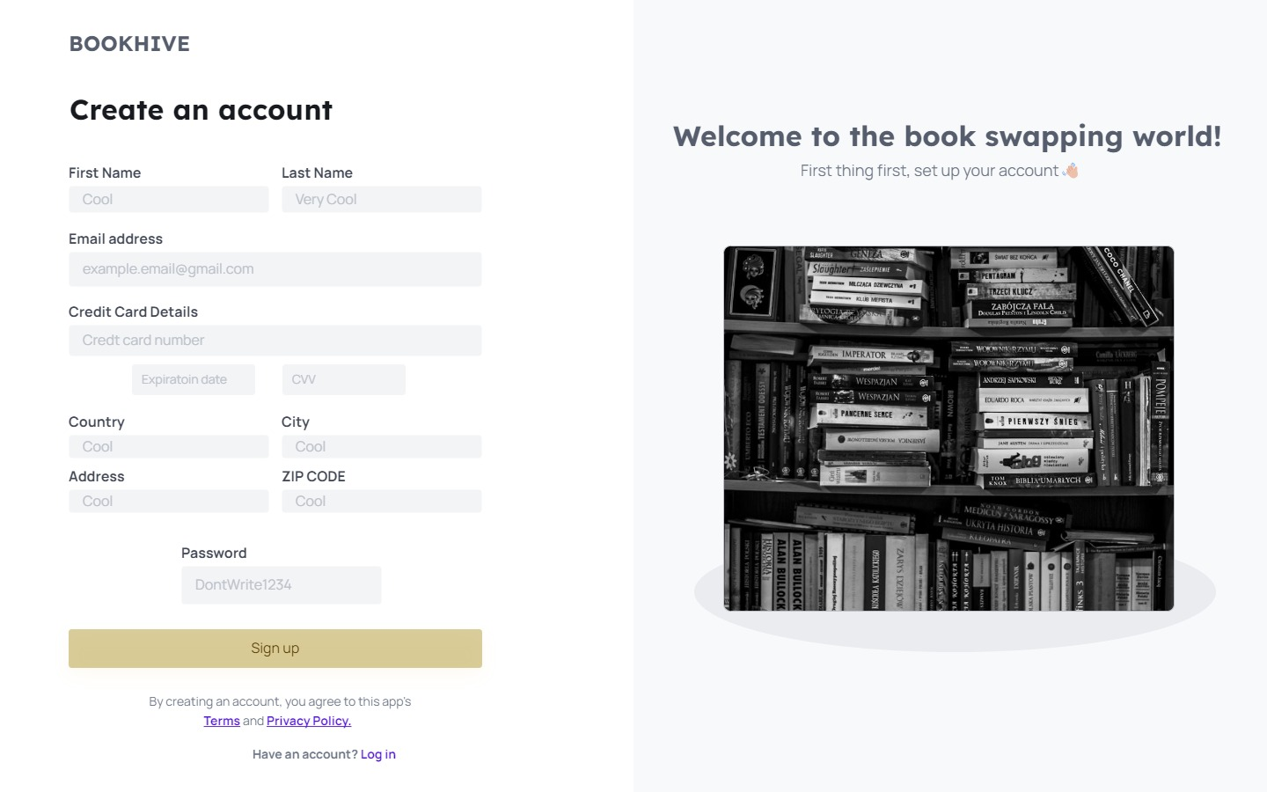**מסך יצירת חשבון.** המשתמש ימלא את השדות המוצגים ולאחר מכן ילחץ על יצירת חשבון. לחיצה על הכפתור תחזיר את המשתמש למסך הבית.
2. **מסך החשבון שלי**. יציג את רשימת הספרים שהמשתמש מעוניין להחליף ויאפשר את עריכת הפרטים האישיים בלחיצה על כפתור Edit Profile.

1. 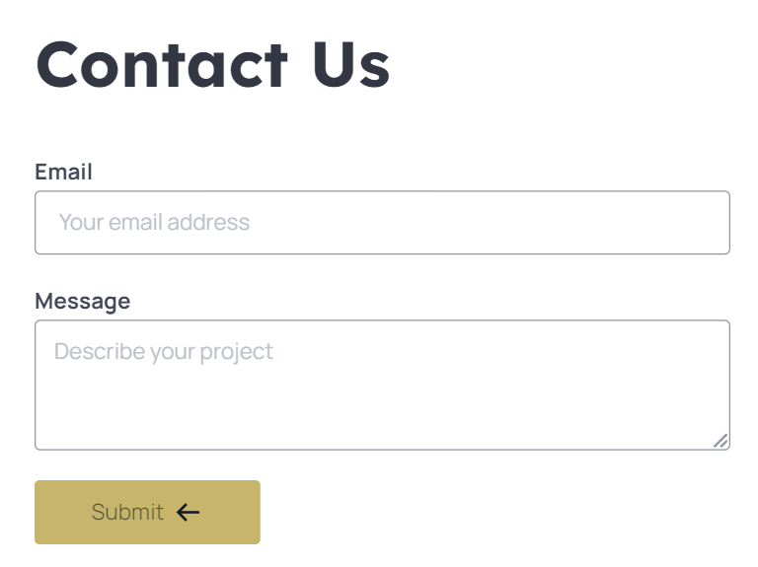**מסך יצירת קשר**. מסך זה מאפשר למשתמש לשלוח הודעה שתגיע ישירות למייל של האתר. המשתמש יזין את המייל ותוכן הפנייה שלו על מנת שעובדי האתר יוכלו לענות לבקשתו.
2. **שיחה בין משתמשים**. מסך זה מאפשר למשתמש לשלוח הודעה אל משתמשים אחרים. בלחיצה על כפתור New Chat יפתח חלון בו יזין המשתמש את שם המשתמש של משתמש היעד ועם תוכן ההודעה הראשונית.

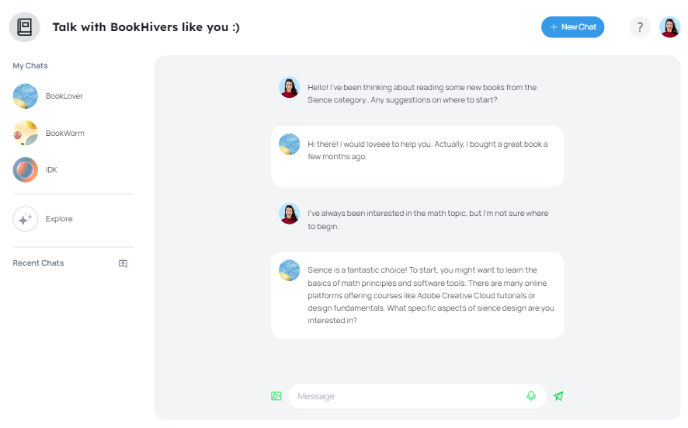

1. **A screenshot of a computer

   Description automatically generatedהיסטוריית החלפות**. מסך זה יציג למשתמש את היסטוריית החלפות הספרים שלו באתר.
2. **Wishlist**. מסך זה מציג למשתמש את הספרים שברצונו לקבל כך שמשתמשים אחרים יוכלו לראות האם יש ספרים ברשותם בהם הוא מעוניין.

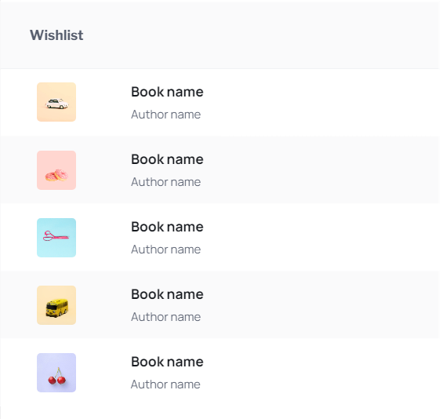

1. **הוספת ספר להחלפה**. מסך זה מאפשר למשתמש להעלות ספר ולהוסיף את פרטיו על מנת להחליפו.

**נספחים** –